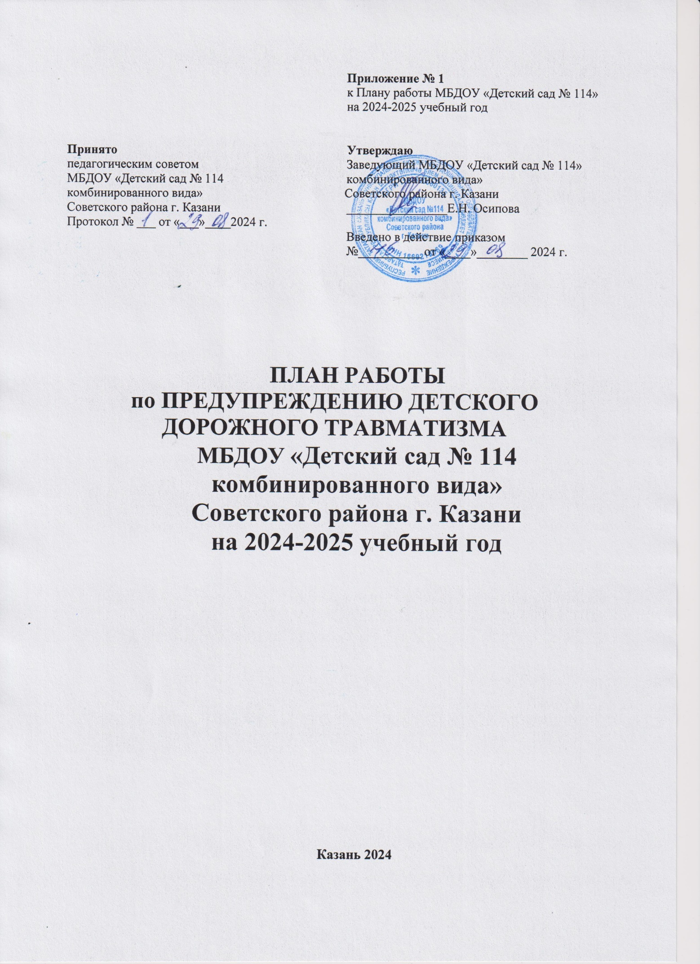

№ | Мероприятия |  | Срок | Ответственные | Результаты работы
1. Организационно-методическая работа
1. | Утверждение плана работы по предупреждению и профилактике дорожно-транспортного травматизма на новый учебный  год | Август 2024 г. |  | Заведующий, старший воспитатель
2. | Обновление стенда по  изучению правил безопасного поведения на дорогах | Сентябрь 2024 г. |  | Старший воспитатель
3. | Размещение информации о работе ДОУ по профилактике дорожно-транспортного  травматизма на официальном сайте МБДОУ | Периодический |  | Старший воспитатель
2. Работа с педагогами
1. | Планирование работы по предупреждению детского дорожно – транспортного  травматизма | Сентябрь 2024 г. |  | Старший воспитатель, воспитатели
2. | Обновление уголков  безопасности дорожного движения в групповых  помещениях | Сентябрь 2024 г. |  | Воспитатели
3. | Обновление атрибутов для сюжетно-ролевых игр,  дидактических игр, наглядных материалов для закрепления правил безопасного поведения  на дорогах | Октябрь 2024 г. |  | Воспитатели
4. | Консультация: «Организация игр с детьми по закреплению правил безопасного  поведения на дорогах» | Декабрь 2024 г. |  | Старший воспитатель
5. | Проведение диагностики детей по освоению правил  безопасного поведения на дорогах | Декабрь 2024 г. |  | Старший воспитатель, воспитатели
6. | Неделя безопасности дорожного движения | Август 2024 г. |  | Воспитатели
7. | Участие в конкурсах по профилактике детского дорожно-транспортного травматизма | В течение учебного года |  | Воспитатели
3. Работа с детьми
1. | Экскурсии и целевые прогулки:  ·наблюдение за движением пешеходов;  ·наблюдение за движением транспорта;  ·рассматривание видов транспорта;  ·знакомство с улицей;  ·рассматривание дорожных знаков | В течение учебного года |  | Воспитатели
2. | «Уроки Аркадия Паровозова» (обучающие занятия по правилам поведения, по  пожарной безопасности, по безопасности на дорогах) | В течение учебного года |  | Воспитатели
3. | Выставка детского творчества  «Азбука безопасности» с  участием детей старшего дошкольного возраста | Январь 2025 г. |  | Старший воспитатель, воспитатели
4. | Игровая деятельность с детьми по теме «Дорожная  безопасность», сюжетно-  ролевые, дидактические, подвижные игры. | В течение учебного года |  | Воспитатели
5. | Чтение детской литературы, посвященной тематике  безопасности дорожного движения:  Шарапова Й.А. «Таинственная книга»;  Хамидуллина В.П. «Умные и сложные правила дорожные»;  Вайнер Б.Г. «Большое путешествие» (дорожная сказка);  Инесса Фа «Мой папа – инспектор ДПС»;  Михалков С.В. «Моя улица»,  «Велосипедист»;  Маршак С.Я. «Милиционер»,  «Мяч»;  Семернин В. «Запрещается - разрешается»;  Кожевников В. «Светофор»;  Северный А. «Светофор». | В течение учебного года |  | Воспитатели
6. | Просмотр обучающих мультфильмов по закреплению правил безопасного поведения  на дорогах | В течение учебного года |  | Воспитатели
7. | Спортивное развлечение по правилам безопасного  поведения на дорогах с детьми старшей группы | Август 2025 г. |  | Воспитатели
8. | Встреча с сотрудником ГБУ  БДД | По  согласованию |  | Старший  воспитатель
4. Работа с родителями
1. | Консультации:  «Профилактика детского травматизма на  дорогах»;  «Ребенок и опасности на дорогах»;  «Будьте вежливы – правила поведения в общественном транспорте»;  «Правила безопасного  поведения на дорогах – для всех» | В течение учебного года |  | Воспитатели групп
2. | Разработка тематических памяток, буклетов по профилактике детского дорожно – транспортного травматизма | В течение учебного года |  | Воспитатели
3. | Индивидуальные беседы с родителями о соблюдении  правил дорожного движения | В течение учебного года |  | Воспитатели
4. | Оформление папок-передвижек  в группах по правилам безопасного поведения на дорогах | В течение учебного года |  | Воспитатели
5. Межведомственные связи
1. | Организация встреч с  работниками ГБУ БДД | По  согласованию |  | Старший  воспитатель
2. | Просмотр спектаклей, ориентированных на закрепление  знаний по правилам безопасного поведения на дорогах | В течение учебного года |  | Старший воспитатель

